窗体顶端
2021年同等学力全国统考青岛大学考点考生注意事项

各位考生同学：
根据全国同等学力人员申请硕士学位统一考试安排，我校作为山东省青岛市考区考点，按照国家和省市疫情防控及考试工作部署及要求，结合学校实际，特将考生入校、入场考试事宜安排如下，请各位考生仔细阅读并遵照执行。
一、考试时间
2021年5月23日上午9:00—11:30外国语水平考试
下午14:30—17:30学科综合水平考试
二、入场时间
 | 开始入校时间 | 入考场时间
5月23日上午 | 7：00 | 7：45
5月23日下午 | 12：30 | 13：15
注：开考15分钟后，即上午9:15，下午14:45不再允许考生进入考场大楼。
三、考试地点
宁夏路308号青岛大学中心校区博知楼（西四教）、博远楼（西五教），具体考场安排请入校后查看考场分布图。请通过西院一号门进入校园，具体位置请扫下图二维码。
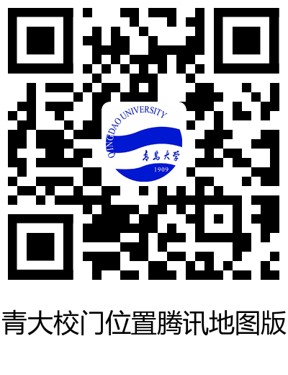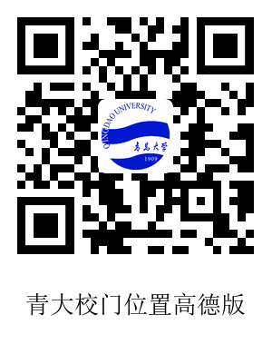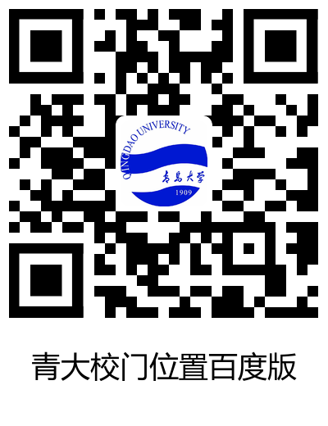
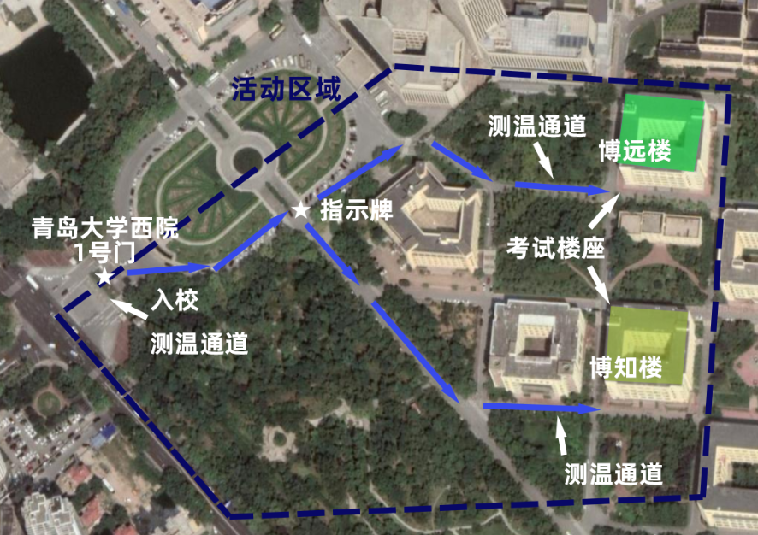
考场引导图
注：考试当天建议考生提前到达校区，按防疫检测要求完成健康通行码和体温检测入校，按照图示指引到达考试地点；为保障通行效率，不建议考生开车进入校园，随行送考等其他校外人员不允许进入校区，请各位考生合理安排。
四、考生入校
所有考生均需注册山东健康通行码，提前自行打印填写《健康承诺书》，佩戴口罩入校。在学校入口处向工作人员出示本人资格审查时所持的有效身份证件、准考证，出示山东健康通行码，接受体温检测。健康码为绿码，体温测量正常的考生，经检测人员在承诺书上盖章后方可进入考点身份验证区。
体温高于37.3℃的考生，需进行体温复测。体温复测后仍高于37.3℃，经考点专业评估和综合研判，确定考生符合健康应试要求后，方可进入考点，安排进入备用隔离考场考试。
新冠肺炎疑似患者、确诊病例接触者、已治愈未超过14天的病例以及考前21天内从高风险等级地区回鲁的、考前14天内从中风险等级地区回考区的、居住社区21天内发生疫情的、考前有发热（体温≥37.3℃）或其他呼吸道疾病症状的考生，务必前往本人考试所在市定点医疗机构作核酸检测。考生入场时主动向考点说明情况，并提供考前7日内核酸检测合格证明。
五、考生入场
校内设两个考试楼座：博知楼（西四教）、博远楼（西五教）。各考区入口处均设有指示牌。考生持《健康承诺书》和资格审查时所持的有效身份证件、准考证进入候检区，再次检测体温后，提交《健康承诺书》，进入身份验证、指纹检测通道。为保证考生身体健康，请在验证后立即进行手部消毒（现场配备消毒用品）。
按照山东省考试相关规定，非考试用品（以准考证考生须知为准）不得带入考场，入场前须自行妥善保管个人物品，本考点不负责进行物品保管，仅提供物品临时留存点（考试楼座外），考生须自行放置或领取物品，物品丢失考点概不负责。
本考点按照要求实行两次违禁物品检查。第一次在进入封闭区（考场大楼）时，除考生准考证上允许携带的考试物品外，其他物品禁止带入（包括书包、手包、手机、手表、涂改液、修正带，书本及学习资料等）；第二次在进入考场时，监考老师负责证件和违禁物品检查。
六、其他要求
考生入校、入场及考试结束后离场等所有环节和场所，应主动与他人保持1米以上安全距离，不聚集、不拥挤，自觉听从工作人员指挥。如考生不服从相关安排导致危害公共安全事件，按教育部33号令规定中止其考试，并交由公安部门追究其责任。
以上要求请各位考生理解配合，预祝各位考生考试顺利！
青岛大学考点
2021年5月10日

